Требования к размещению в объектах потребительского рынка знака «О запрете курения»
В соответствии с частью 5 статьи 12 Федерального закона от 23 февраля 2013 года № 15-ФЗ «Об охране здоровья граждан от воздействия окружающего табачного дыма и последствий потребления табака» Приказом Министерства здравоохранения Российской Федерации № 340н от 30.05.2013 года «Об утверждении требований к знаку о запрете курения и к порядку его размещения» утверждены требования к знаку о запрете курения и к порядку его размещения.
Знак о запрете курения выполняется в цветографическом изображении.
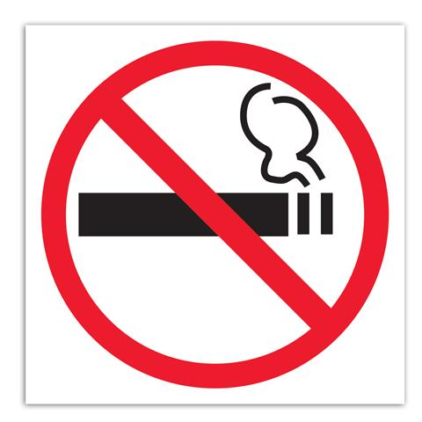

2. Знак о запрете курения должен быть размером не менее 200×200 мм.
3. Цветографическое изображение знака о запрете курения наносится с использованием различных технологий на поверхность материала-носителя, в том числе металла, пластика, силикатного или органического стекла, самоклеющейся полимерной пленки, самоклеющейся бумаги и других материалов.
4. Знак о запрете курения может сопровождаться надписями «Не курить», «Курить запрещено», «Nosmoking» и (или) информацией о размере штрафов за курение.
5. Знак о запрете курения размещается у каждого входа на территории, в здания и объекты, где курение табака запрещено.
Если в помещениях здания или объекта предусмотрено оказание различных видов услуг, то знак о запрете курения размещается у входа в каждое помещение (в каждую группу помещений), в котором оказывается та или иная услуга. Если все помещения здания или объекта предназначены для оказания одного вида услуг, то знак о запрете курения размещается у каждого входа в здание или на объект.
В помещениях, предназначенных для предоставления гостиничных услуг, услуг по временному размещению и (или) обеспечению временного проживания, знак о запрете курения дополнительно размещается возле места регистрации (службы приема).
6. Дополнительный знак о запрете курения может размещаться по решению собственника или иного лица, уполномоченного на то собственником:
а) на двери номера или в номере (для помещений, предназначенных
для предоставления гостиничных услуг, услуг по временному размещению и (или) обеспечению временного проживания);
б) возле барной стойки, в залах, включая банкетные залы, кабины и кабинеты (для помещений, предназначенных для предоставления услуг торговли, общественного питания, помещений рынков).

Административная ответственность
С 15 ноября 2013 года вступили в силу поправки в КоАП РФ, предусматривающие штрафы за неисполнение положений Закона № 15-ФЗ.
Теперь на основании ст. 6.25 КоАП РФ могут быть наложены следующие штрафы
- за несоблюдение требований к знаку "Курить запрещено"
- на должностных лиц - от 10 000 руб. до 25 000 руб.,
- на юридических лиц - от 30 000 руб. до 60 000 руб.;
- при неисполнении обязанностей по контролю за соблюдением норм "антитабачного" законодательства
- на индивидуальных предпринимателей - от 30 000 руб. до 40 000 руб.,
- на юридических лиц - от 60 000 руб. до 90 000 руб.
На компанию могут быть возложены санкции за нарушение правил пожарной безопасности. Они предусмотрены ст. 20.4 КоАП РФ и влекут наложение штрафа на должностных лиц от 6000 руб. до 15 000 руб., на юридических лиц - от 150 000 руб. до 200 000 руб.

